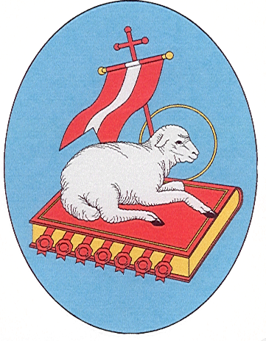Csanytelek Község Önkormányzata
Polgármestere
6647 Csanytelek, Volentér János tér 2. sz.
Tel.: 63 / 578–510 Fax: 63 / 578-517
e-mail: csanytelek@csanytelek.hu , www.csanytelek.hu

9/2026.
M E G H Í V Ó

Csanytelek Község Önkormányzata Polgármestereként

a Csanytelek Község Önkormányzata Képviselő-testület
2026. május 16-.án (szombaton) 9:00 órai
kezdettel tartandó rendkívüli ülésére Önt szavazati/tanácskozási joggal meghívom.

Az ülés helye: a Polgármesteri Hivatal díszterme

Napirendje:

- A díszülés napirendjének jóváhagyása
Előadó: Erhard Gyula polgármester

- Díszpolgári cím adományozása
Előadó: Erhard Gyula polgármester, Kató Pálné jegyző

3.) Egyebek

M e g h í v o t t a k:
Képviselő-testület Tagjai (Helyben),
Bárkányi Bence országgyűlési képviselő (Szentes),
Dr. Szubally Brúnó Csongrád-Csanád Vármegyei Kormányhivatal Csongrádi Járási Hivatal Vezetője (Csongrád),
Kató Pálné jegyző (Helyben),
Simon Ottóné díszpolgári cím várományosa
Tápainé Karkas Krisztina a Hivatal Adó- és Pénzügyi Iroda Vezetője (Helyben),
Gálné Gyöngyi Éva a Hivatal Adó- és Pénzügyi irodavezető-helyettese (Helyben),
Kecskeméti Dorottya Jegyzői Irodavezető (Helyben),
Patainé Gémes Tímea Szociális Irodavezető (Helyben)
Fülöpné Szeri Noémi (jegyzőkönyvvezető)

C s a n y t e l e k, 2026. május 11.

Tisztelettel:

…………………………………… P. H. Erhard Gyula polgármester

